Фундаменты с неплоской подошвой на неоднородном лессовом основании

А.В. Чмшкян
Донской государственный технический университет, Ростов-на-Дону
Аннотация: в статье приведены результаты крупномасштабных полевых экспериментов по исследованию взаимодействия фундаментов с различными по форме и размерам выступами в подошве с неоднородным лессовым основанием. Показано, что выступ в подошве существенно влияет на НДС основания.
Ключевые слова: фундамент, выступ в подошве, напряжения, деформации, штамп, эксцентриситет, среднее давление.

На кафедре «Инженерная геология, основания и фундаменты» (ИГОФ) ДГТУ накоплен значительный опыт исследования свойств лессовых грунтов [1 – 3], проектирования фундаментов зданий и сооружений на основаниях, сложенных такими грунтами [4, 5], капитального ремонта зданий, эксплуатируемых на просадочных грунтах [6, 7], и др.
Значительный объем строительства зданий каркасной конструктивной схемы в сложных инженерно-геологических условиях требует разработки новых и совершенствования существующих видов фундаментов и методов подготовки оснований. Одной из прогрессивных конструкций фундаментов, позволяющих трансформировать эпюру контактных давлений, являются фундаменты с неплоской подошвой, а именно с прямоугольным [8], пирамидальным, коническим [9 – 11], треугольным и другими выступами в подошве. Концентрация контактных давлений под выступом существенно улучшает работу фундамента, уменьшая значения максимальных изгибающих моментов в его расчетных сечениях.
С целью исследования напряженно-деформированного состояния (НДС) неоднородного лессового основания фундаментов, имеющих не плоскую подошву, в частности прямоугольный выступ, в РГСУ проведены комплексные крупномасштабные полевые эксперименты.
Были испытаны следующие фундаменты:
– квадратные плоские ШП-60, ШП-90, ШП-120 и ШП-150;
– квадратные с размерами в плане 1,5×1,5 м, имеющие различные по площади выступы в подошве ШВ-60-5, ШВ-90-5 и ШВ-120-5. Фундамент ШВ-60-5 имел размеры выступа 0,6×0,6 м; ШВ-90-5 – 0,9×0,9 м; ШВ-1,2×1,2 м.
– прямоугольные ШВВ с размерами в плане 1,0×1,5 м, имеющие выступ в подошве 0,7×1,2 м.
Для всех опытных фундаментов высота выступа была принята 0,05 м.
С целью определения влияния прямоугольного выступа в подошве на НДС основания и трансформацию эпюры контактных давлений, на этой же экспериментальной площадке был испытан квадратный в плане фундамент с плоской подошвой, имеющей размеры 1,5×1,5 м. Квадратные фундаменты испытывались центральной нагрузкой. Испытания прямоугольных фундаментов осуществлялось при внецентренном нагружении с эксцентриситетами, равными 0,2 и 0,25 м.
Испытания проводились на площадке, сложенной лессовыми грунтами I типа по просадочности. Перед проведением экспериментов было проведено поверхностное уплотнение грунтов трамбованием, что позволило создать в основании фундаментов уплотненную подушку толщиной 1,0-1,2 м.
В процессе экспериментов определялись зависимости осадок опытных фундаментов от передаваемых на них нагрузок, распределение контактных нормальных давлений и напряжений в грунтовом массиве. После достижения давления под подошвой каждого фундамента 0,5 МПа и наступления условной стабилизации производился подъем уровня подземных вод, который контролировался с помощью пьезометрических скважин, расположенных в различных точках экспериментальной площадки.
Перемещения штампов измерялись с помощью индикаторов, штангенциркуля и реперного устройства, а для определения напряжений в грунтовом массиве использовались мессдозы.
На рис. 1 приведены графики зависимости S = f (P) для штампов ШВ-120-5, ШВ-90-5 и ШВ-60-5. Полное внедрение выступа в основание произошло при нагрузках на штампы ШВ-120-5, ШВ-90-5, ШВ-60-5 соответственно 700, 450 и 210 кН.
Так как с момента полного внедрения прямоугольного выступа площадь контакта штампа с основанием увеличивается, что вызывает уменьшение давления, график зависимости S = f (P) терпит разрыв.
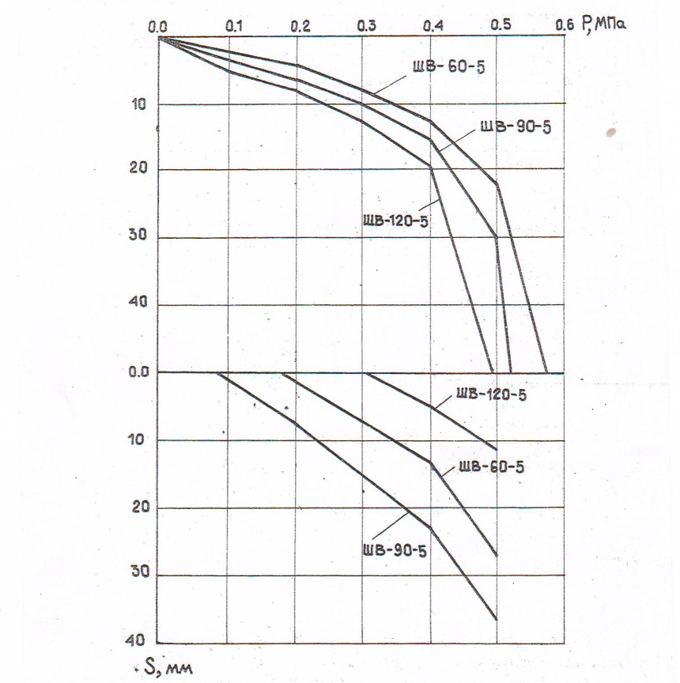
Рис. 1. Графики зависимости S = f (P) для штампов, имеющих прямоугольный выступ в подошве

Результаты экспериментальных исследований показали, что наличие выступа в подошве фундамента существенно влияет на НДС грунтового основания. В частности происходит увеличение контактных давлений непосредственно под выступом и их уменьшение под краями фундамента. Так как с момента полного внедрения прямоугольного выступа в грунтовое основание поверхность контакта увеличивается на величину площади консолей, то давление под подошвой фундамента резко уменьшается. Так давление под фундаментом ШВ-60-5 уменьшилось с 0,570 до 0,091 МПа, под ШВ-90-5 с 0,521 до 0,187 МПа и под ШВ-120-5 с 0,490 до 0,314 МПа.
Установлено, что для достижения одинаковой осадки, равной, например, 10 мм под фундаментами ШВ-120-5, ШВ-90-5, ШВ-60-5 необходимо создать давления равные соответственно 0,48, 0,35, 0,24 МПа. Вертикальные осевые напряжения в грунтовом массиве достигают максимальных значений на контакте фундамента с основанием, причем чем меньше площадь выступа, тем больше величины напряжений. Так, при давлении на фундаменты ШВ-120-5, ШВ-90-5 и ШВ-60-5, равном 0,1 МПа, вертикальные осевые напряжения на контакте составляют соответственно 0,064; 0,110 и 0,205 МПа. С глубиной основания вертикальные осевые напряжения монотонно убывают, причем основное затухание напряжений (до 90….97%) происходит в пределах глубины 1,5…1,8 м от подошвы фундамента. Увеличение площади выступа в подошве незначительно влияет на затухание вертикальных осевых напряжений в грунтовом массиве. При подъеме уровня подземных вод в основании опытных фундаментов дополнительные деформации не наблюдались. Это свидетельствует о том, что грунт в результате предварительного уплотнения полностью потерял просадочные свойства.
В результате испытаний фундаментов ШВВ установлено, что изменение эксцентриситета с 0,2 до 0,25 м практически не сказывается на величине осадки фундаментов, но приводит к значительному изменению эпюры контактных давлений. При нагружении фундаментов с эксцентриситетом равным 0,2 м контактные давления достигают наибольших значений под краями прямоугольного выступа, расположенного со стороны действия нагружающей силы, а при эксцентриситете 0,25 м под соответствующим краем фундамента.
Так, например, при среднем давлении под подошвой фундамента, равном 0,25 МПа (е = 0,2 м) давление под краем прямоугольного выступа составляет 0,47 МПа, а под краем фундамента 0,18 МПа. При этом же среднем давлении, но е = 0,25 м контактные давления под краем выступа достигают 0,4 МПа, а под краем фундамента 0,58 МПа. В обоих случаях к глубине 1,8…2,0 м напряжения затухают. Окончательные осадки для штампов ШВ-120-5, ШВ-90-5, ШВ-60-5 составили соответственно 11,1; 27,4 и 37,4 мм.
Экспериментальные исследования подтверждают, что выступ в подошве фундамента влияет на НДС основания. В сравнении со штампом, имеющим плоскую подошву, прямоугольный выступ приводит к концентрации контактных давлений под ним, уменьшая их под краями фундамента. Причем чем меньше сторона квадратного выступа, тем больше контактные давления возникают под ним, достигая максимумов под краями выступа.
Таким образом, экспериментальные исследования показали, что наличие выступа в подошве фундамента существенно трансформирует эпюру контактных давлений, что приводит к уменьшению материалоемкости фундамента.
Литература
1. Ананьев В.П. Лёссовый покров России. М.: Юриспруденция, 2012. – 107 c.
2. Гридневский А.В. Системная организация микрострукутр лессовых грунтов Северного Предкавказья и их динамика в ходе природного самоуплотнения// Геология и геофизика Юга России. №4. 2016. С. 39-43.
3. Черкасов С.М. Анализ деформаций лессовых грунтовых при замачивании из котлованов// Научное обозрение. 2014. №11. Ч.2. С. 432-434.
4. Прокопов А.Ю., Акопян В.Ф., Гаптлисламова К.Н. Изучение напряженно-деформированного состояния грунтового массива и взаимного влияния подземных конструкций существующих и вновь возводимых сооружений в береговой зоне морского порта Тамань// Инженерный вестник Дона, 2013, №4 URL: ivdon.ru/magazine/archive/n4y2013/2104.
5. Akopyan V., Akopyan A. Experimental and Theoretical Investigation of the Interaction of the Reinforced Concrete Screw Piles with the Surrounding Soil// Procedia Engineering, Volume 150. 2016. рр. 2202-2207.
6. Прокопова М.В., Прокопов А.Ю., Жур В.Н. Усиление просадочных грунтов под существующей застройкой г. Ростова-на-Дону// Труды РГУПС, 2016. №4. С. 79 – 87.
7. Prokopov A., Prokopova M., Rubtsova Ya. The experience of strengthening subsidence of the soil under the existing building in the city of Rostov-on-Don// MATEC Web of Conferences. Volume 106. 2017. 02001. DOI URL: doi.org/10.1051/matecconf/201710602001
8. Андронов Я.Л. Экспериментальные исследования взаимодействия фундаментов, имеющих прямоугольный выступ в подошве с неоднородным основанием// Вопросы исследования лессовых грунтов и методов возведения фундаментов на них. – Ростов-на-Дону: РИСИ, 1986. С. 50-58.
9. Чмшкян А.В. Взаимодействие конического штампа с неоднородным основанием // Инженерный вестник Дона, 2012, № 4, Ч. 2. URL: ivdon.ru/ru/magazine/archive/n4p2y2012/1391.
10. Чмшкян А.В. Определение зоны уплотнения вокруг конических фундаментов// Научное обозрение. 2014. №11. Ч.2. С. 428 – 431.
11. Чмшкян А.В. Определение модулей деформации в неоднородном грунтовом массиве вокруг конических фундаментов// Научное обозрение. 2014. №11. Ч.3. С. 731 – 734.
References
1. Anan'ev V.P. Lessovyy pokrov Rossii [Loess cover Russia]. Moscow, 2012. 107 p.
2. Gridnevskiy A.V. Geologiya i geofizika Yuga Rossii. №4. 2016. pp. 39-43.
3. Cherkasov S.M. Nauchnoe obozrenie. 2014. №11. Part.2. pp. 432-434.
4. Prokopov A.Ju., Akopjan V.F., Gaplislamova K.N. Inženernyj vestnik Dona (Rus). 2013. № 4. URL: ivdon.ru/ru/magazine/archive/n4y2013/2104.
5. Akopyan V., Akopyan A. Procedia Engineering, Volume 150. 2016. Pages 2202-2207.
6. Prokopova M.V., Prokopov A.Yu., Zhur V.N. Trudy RGUPS, 2016. №4. pp. 79 – 87.
7. Prokopov A., Prokopova M., Rubtsova Ya. MATEC Web of Conferences. Volume 106. 2017. 02001. DOI https://doi.org/10.1051/matecconf/201710602001
8. Andronov Ya. L. Voprosy issledovaniya lessovykh gruntov i metodov vozvedeniya fundamentov na nikh. Rostov-na-Donu: RISI, 1986.
9. Chmshkyan A.V. Inženernyj vestnik Dona (Rus), 2012, № 4, Part. 2. URL: ivdon.ru/ru/magazine/archive/n4p2y2012/1391.
10. Chmshkyan A.V. Nauchnoe obozrenie. 2014. №11. Part.2. pp. 428-431.
11. Chmshkyan A.V. Nauchnoe obozrenie. 2014. №11. Part.3. pp. 731-734.

